- Une los nombres de cada línea imaginaria del planeta Tierra a su ubicación correspondiente.

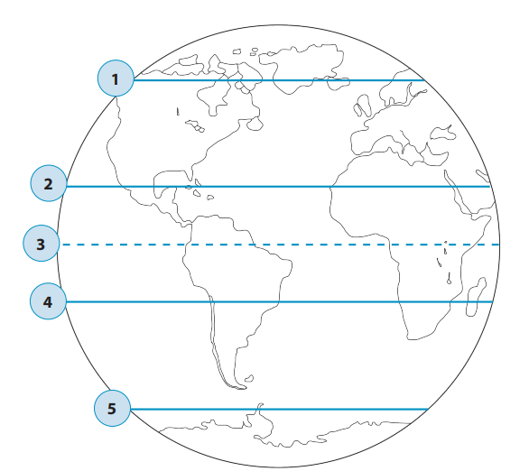

Círculo Polar Antártico
Círculo Polar Ártico
Trópico de Capricornio
Línea del Ecuador
Trópico de Cáncer

